

Análisis forense

Unidad 1. Actividad 9



27 de ENEROe de 2023

Carlos DÍAZ MONTES

ESPECIALIZACIÓN DE CIBERSEGURIDAD

Índice

Tarea evaluable de Análisis de disco 2

# Tarea evaluable de Análisis de disco

**1. ¿Cuál es el nombre de usuario del equipo?**

El usuario del equipo es Pacopepe

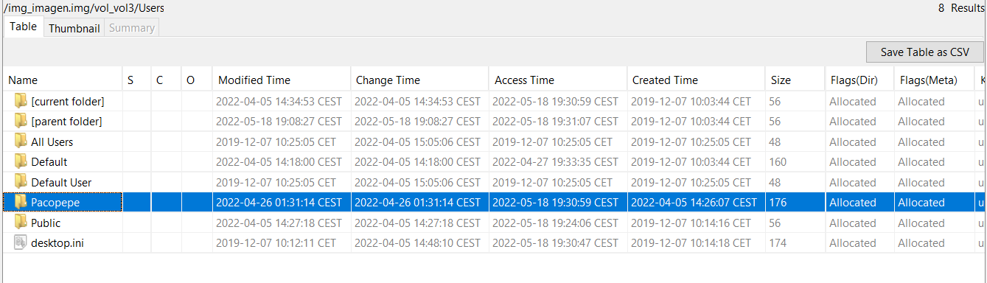

**2. ¿Qué personaje público es el posible objeto del atentado?**

Por las ultimas cosas que ha buscado podemos concluir que es Feijo:

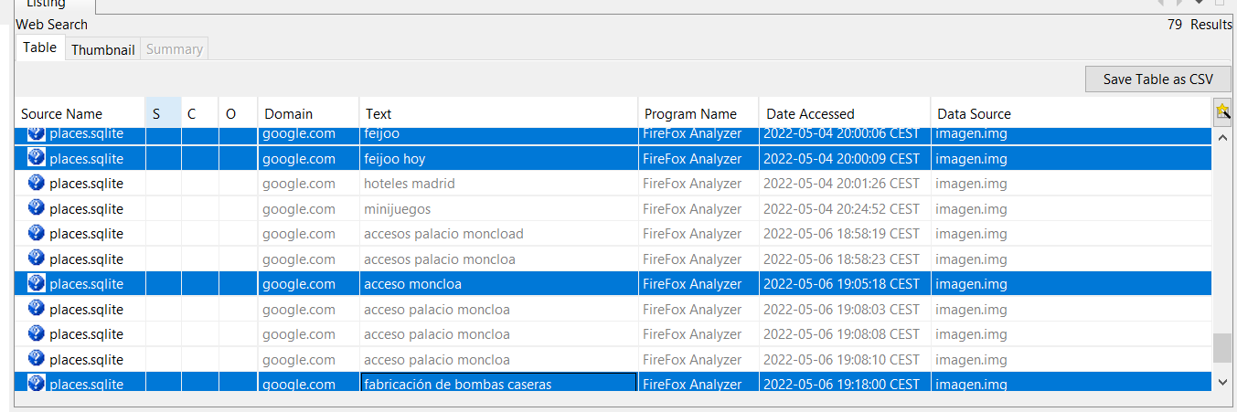

**3. ¿En qué lugar estaba el sospechoso planeando llevar a cabo el atentado?**

En la Moncloa:

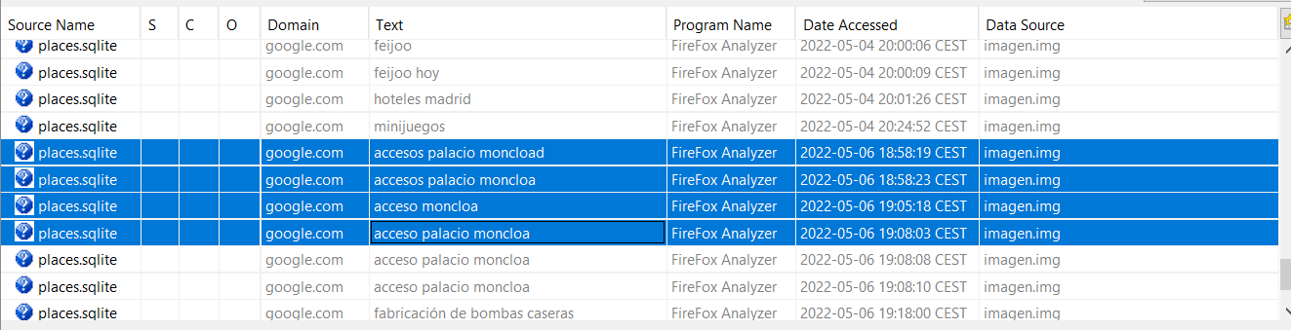

**4. ¿Cuáles serían los posibles alojamientos del sospechoso?**

En un hotel de Madrid:

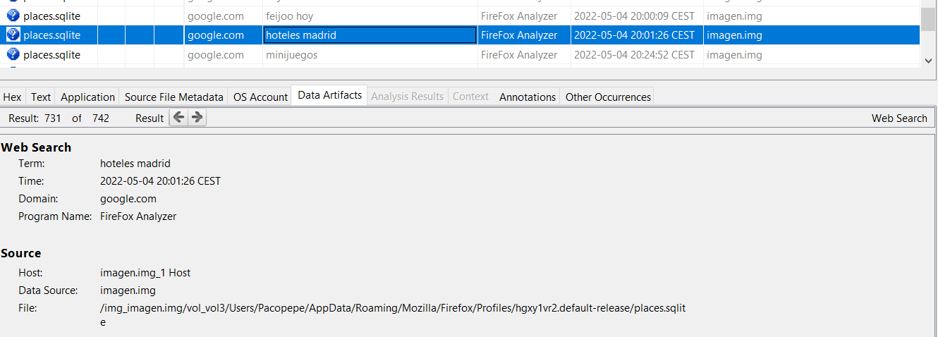

El hotel se llama:

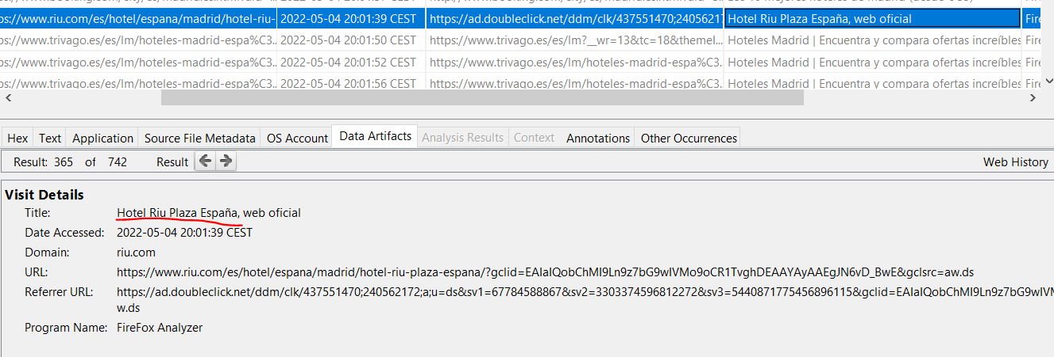

**5. El sospechoso estuvo viendo un programa en YouTube que le ha motivado para llevar a cabo el atentado. ¿Cuál es dicho programa?**

He encontrado varios canales de youtube, todos eran sobre música menos este:

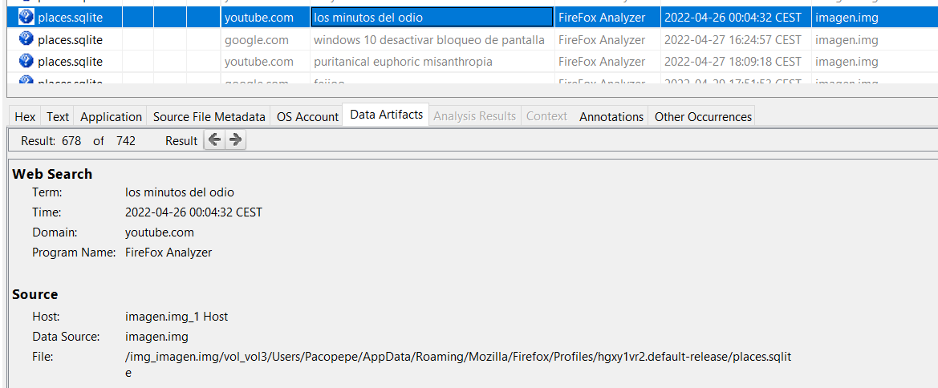

**6. Además, el sospechoso ha estado leyendo un libro que le puede ayudar en el atentado. ¿Cuál es dicho libro?**

El libro de cocina del anarquismo:

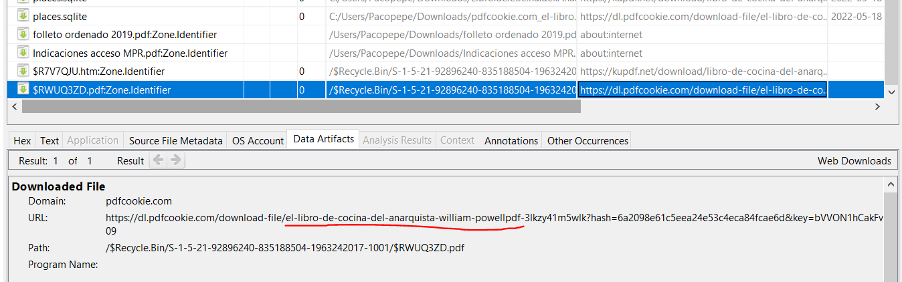

**7. El sospechoso ha estado buscando armas en varias páginas de armerías de Galicia. Sin embargo, sólo ha anotado los precios del material de dos de las armerías que ha visitado. ¿Cuáles son dichas armerías?**

Uno son los nunchakus:

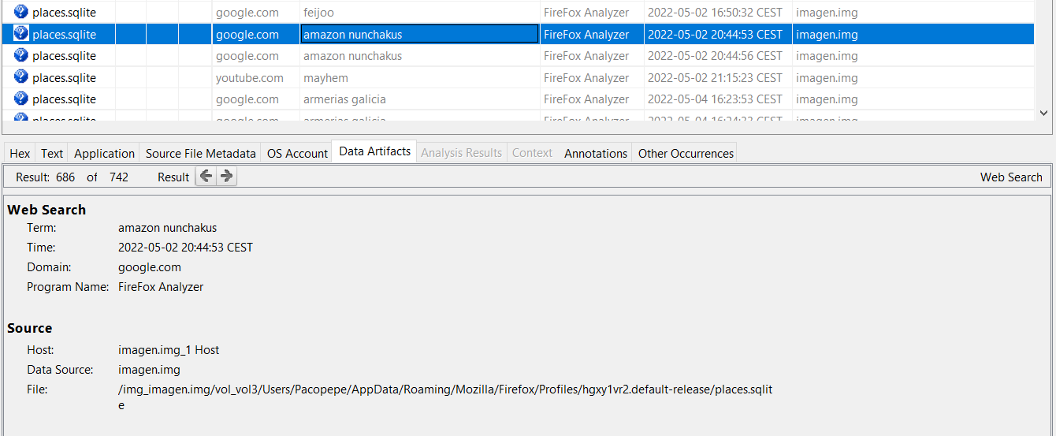

El segundo es el puño americano:

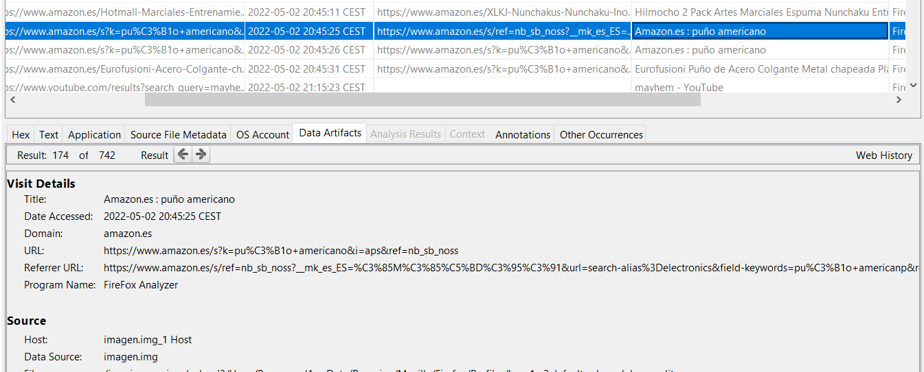

**8. ¿Existe alguna imagen cuyos metadatos EXIF nos puedan ayudar en el caso?**

No he encontrado nada relevante:

